12+
МБУК ВР «МЦБ» им. М. В. Наумова
Добровольский отдел

«Под семейным зонтиком»
рекомендательный список (к всероссийскому дню семьи, любви и верности. В рамках проекта «Чтение с увлечением»)

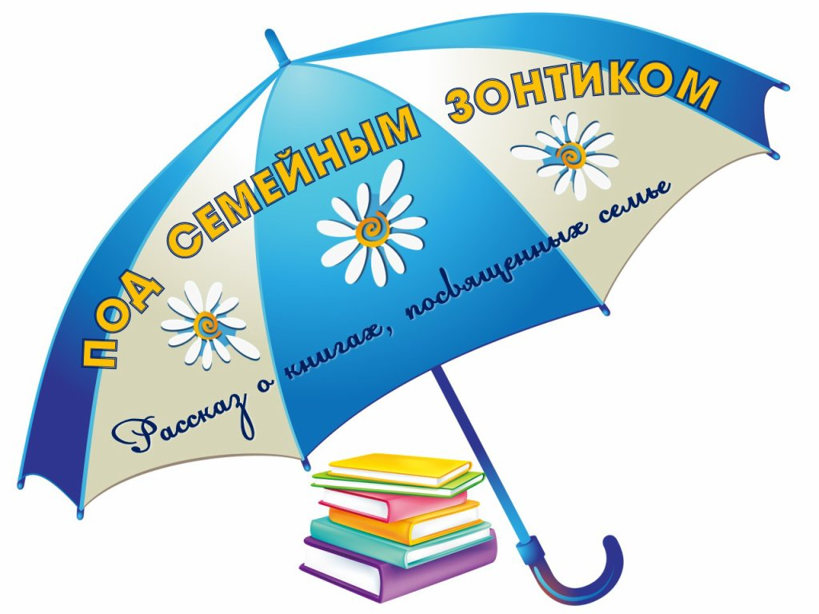

Подготовила:
главный библиотекарь
Добровольского отдела
Пенькова Е. Н.

п. Солнечный
2023г.

Все мы родом из детства, из своей семьи. На страницах книг истории о семьях, детях, дедушках и бабушках, братьях и сестрах бывают смешными и грустными, веселыми и трагическими.
Чтение литературы, которая затрагивает тему семьи, имеет огромное значение для развития эмоционального мира ребенка, образного мышления, нравственных ценностей, формировании я основ мировоззрения. Такие книги выполняют и воспитательную функцию. Приобщая детей к такой литературе, родители и педагоги не только развивают внутренний мир ребенка, но и на всю жизнь закладывают необходимые ценностные ориентиры.
Книги про семью для дошкольников 4-7 лет
Агния Барто
Дома;
Его семья;
В пустой квартире;
Младший брат.
Татьяна Агибалова
В семейном кругу;
Что может быть семьи дороже?
Олег Бундур
Про любовь;
Воскресенье;
Семья;
Папу с мамой берегу.
Я. Л. Аким
Мужчина в доме;
Мой брат Миша.
В. Д. Берестов
Король Люлю.
Е. А. Благинина
Мать;
Вот какая мама;
Наш дедушка;
Научу обуваться и братца;
Аленушка.
Сергей Михалков
Недотепа.
В.Ю. Драгунский
«Чики-брык».
Н. М. Артюхова
«Большая береза».
М. Дружинина
«Девочка наоборот»;
«Открытка».
Для детей младшего и среднего школьного возраста 7-13 лет
Астрид Линдгрен
«Мы все из Бюллербю»;
«На острове Сальтрока»;
«Пеппи Длинный Чулок»;
«Братья Львиное Сердце» — все книги А. Линдгрен пронизывает дружная атмосфера взаимопонимания между детьми и взрослыми.
Памелла Трэверс
«Мэри Поппинс» — сказочные истории о веселой семье Бэнксов: маме, папе, пятерых детей и их удивительной няне, которые учат друг друга взаимовыручке, уважению и любви.
Туве Янссон
«Сказки о Муми-троллях» - семейство сказочных существ, оказывается, решает те же проблемы, что и семьи обычных людей.
Джуди Блум
«Питер обыкновенный, или Младших братьев не выбирают» — история о появлении в семье младшего ребенка, полная юмора и доброты.
Лидия Чарская
«Записки маленькой гимназистки».
Валентина Осеева
«Динка».
Дж. М. Барри
«Питер Пэн и Венди».
Михаил Зощенко
«Леля и Минька».
Евгений Шварц
«Приключения Шуры и Маруси».
Аркадий Гайдар
«Чук и Гек».
Ян Ларри
«Необыкновенные приключения Карика и Вали».
Эдуард Успенский
«Дядя Федор, пес и кот».
Лев Кассиль:
«Кондуит и Швамбрания». Увлекательная книга о детях 20-х годов прошлого века, их увлечениях, творчестве, отношениях с родителями.
Книги о семье для старшеклассников 13-18 лет
Л. Ф. Воронкова
«Старшая сестра»;
«Личное счастье» — повести о девочке, на плечи которой после смерти матери легли заботы о семье: отце и младших сестре и брате.
Э. Кестнер
«Когда я был маленький» — повествование о детстве, родителях, прабабушках и прадедушках писателя, достоверно передающее чувство семейной общности и родственной привязанности.
Дина Сабитова
«Где нет зимы» — история об удивительной дружбе брата и сестры в океане страшных обстоятельств их жизни.
Анне-Катарина Вестли
«Папа, мама, бабушка, восемь детей и грузовик»;
«Маленький подарок для Антона»;
«Папа, мама, бабушка и восемь детей в Дании».
Жан-Филипп Арру-Виньо
«Омлет с сахаром. Приключения семейки из Шербура».
Луиза Олкотт
«Маленькие женщины» — светлая и трогательная история о семье, в которой заботы и трудности не мешают искренней любви между домочадцами.
С. Востоков
«Ветер делают деревья» — веселые и грустные рассказы мальчика-дошкольника о своей жизни дома и в детском саду, об отношениях с родителями и друзьями.
А. Н. Толстой
«Детство Никиты» — повесть, навеянная воспоминаниями детстве, рисует яркие образы отца и матери писателя, сыгравших большую роль в его жизни.
И. Минутко
«Старая липа в московском дворе» — повесть о подростках, которым родители помогают найти верные решения непростых нравственных задач.
Д. Олдридж
«Последний дюйм» — остросюжетная повесть, в которой отец под угрозой гибели вынужден искать общий язык с сыном, который никогда не был близок ему.
М. Паньоль
«Детство Марселя» — повесть о детстве писателя, проведенном в старом деревенском доме в окружении большой семьи: отца, матери, дяди, тети и младшего брата.
Л. Н. Толстой
«Детство. Отрочество. Юность» — в трех повестях великий русский классик подчеркивает основополагающую роль своих родителей в формировании его нравственных устоев, мировоззрения и отношения к окружающему миру.
А. П. Чехов
«Событие» — рассказ о богатой и благополучной семье, в которой дети несчастливы из-за отсутствия взаимопонимания с родителями.
Ю. Яковлев
«Мальчик с коньками» — рассказ о мальчике, которому в жизни очень не хватает отца.
Павел Санаев
«Похороните меня за плинтусом».
Анатолий Алексин:
"Дневник жениха" — рассказ о том, как родительская любовь бывает эгоистична и слепа и калечит судьбу ребёнка. Но и ребёнок в какой-то момент должен повзрослеть и почувствовать личную ответственность за свою судьбу. Вот вторая повесть именно об этом.
"А тем временем где-то" — школьник Серёжа Емельянов воспитывается в образцовой семье - так говорят все окружающие. Но в один день он случайно узнаёт, что его отец не такой уж и образцовый человек. Когда-то он оставил женщину, которая поставила его на ноги в прямом и переносном смысле, а потом даже не откликнулся на её просьбу о помощи. О том, какое решение принял Серёжа, рассказывает автор.
Вообще почти в каждой повести Алексина присутствует непростая ситуация в семейных отношениях.
Наринэ Абгарян
«Манюня».
Дина Рубина
«На солнечной стороне улицы».
Людмила Улицкая
«Казус Кукоцкого».
Тема семьи в классической литературе
Джон Голсуорси
«Сага о Форсайтах».
Эмили Бронте
«Грозовой перевал».
Федор Достоевский
«Братья Карамазовы»;
«Подросток».
Лев Толстой
«Анна Каренина»;
«Семейное счастье»;
«Война и мир».
Уильям Шексипр
«Трагедия о Гамлете принце Датском».
Борис Пастернак
«Доктор Живаго».
Александр Островский
«Гроза».
Н В. Гоголь
«Старосветские помещики».
И. А. Гончаров
«Обломов».
С. Т. Аксаков
«Семейная хроника»;
«Детские годы Багрова-внука».
Н. Г. Гарин-Михайловский
«Детство Темы».
М. Е. Салтыков-Щедрин
«Господа Головлевы».
М. Горький
«Детство»;
«В людях»;
«Мои университеты».

Эти и многие другие книги
ждут тебя в нашей библиотеке!

